Уважаемые родители!
Познакомьтесь с игровыми упражнениями, которые помогут вашему малышу научиться сравнивать предметы по размеру и классифицировать их.

Упражнение 1.

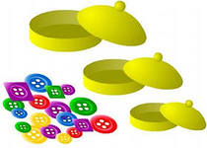
Вам понадобятся пуговицы трех размеров (разной формы и цвета). Попросите ребенка разложить пуговицы в три коробочки трех размеров (большая, средняя и маленькая). Вместо пуговиц можно использовать кружки из плотного картона.

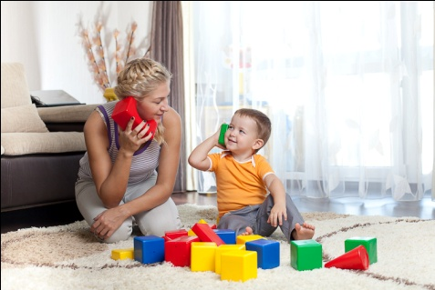

Завершаем упражнение обобщением:
-Какие здесь все пуговицы? (Большие.)
- Какие здесь? (Здесь - все маленькие. А здесь - все побольше.)
- Покажи мне самую большую коробочку. Поставь ее первой. Второй поставь поменьше коробочку. Третьей - самую маленькую. Сосчитай их по порядку.

Закрой их крышками (ребенок должен подобрать подходящие крышки из нескольких). Коробочки должны быть одинаковой формы и отличаться только размерами. Удобно сделать набор таких коробочек из бумаги в стиле оригами
Упражнение 2.

Цель упражнения: классификация предметов по признаку "размер".

На столе различные предметы двух основных размеров (размер должен легко опознаваться ребенком). Понадобятся два персонажа (два медведя, две куклы и т. п.): большой и маленький.
- Жили два медведя (зайца, куклы): Миша и Мишутка. Миша большой, Мишутка - маленький.
- Ваня, где Миша, где Мишутка, покажи!
- Однажды они поссорились и стали делить игрушки. Как они делят? Кому большие? Кому маленькие?

Просим ребенка помочь разделить игрушки на две группы: большие и маленькие. Выполняя задание, ребенок должен пояснять свой выбор:
- Большой мяч - Мише. Большая ложка - Мише. Маленькая ложка - Мишутке. Маленький автомобиль - Мишутке и т. п.
- Какие игрушки у Миши? (Большие.) Какие игрушки у Мишутки? (Маленькие.)

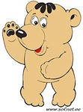

Муниципальное бюджетное дошкольное образовательное учреждение «Детский сад общеразвивающего вида № 27»
Дидактические игры и занимательные задания по сенсорике.
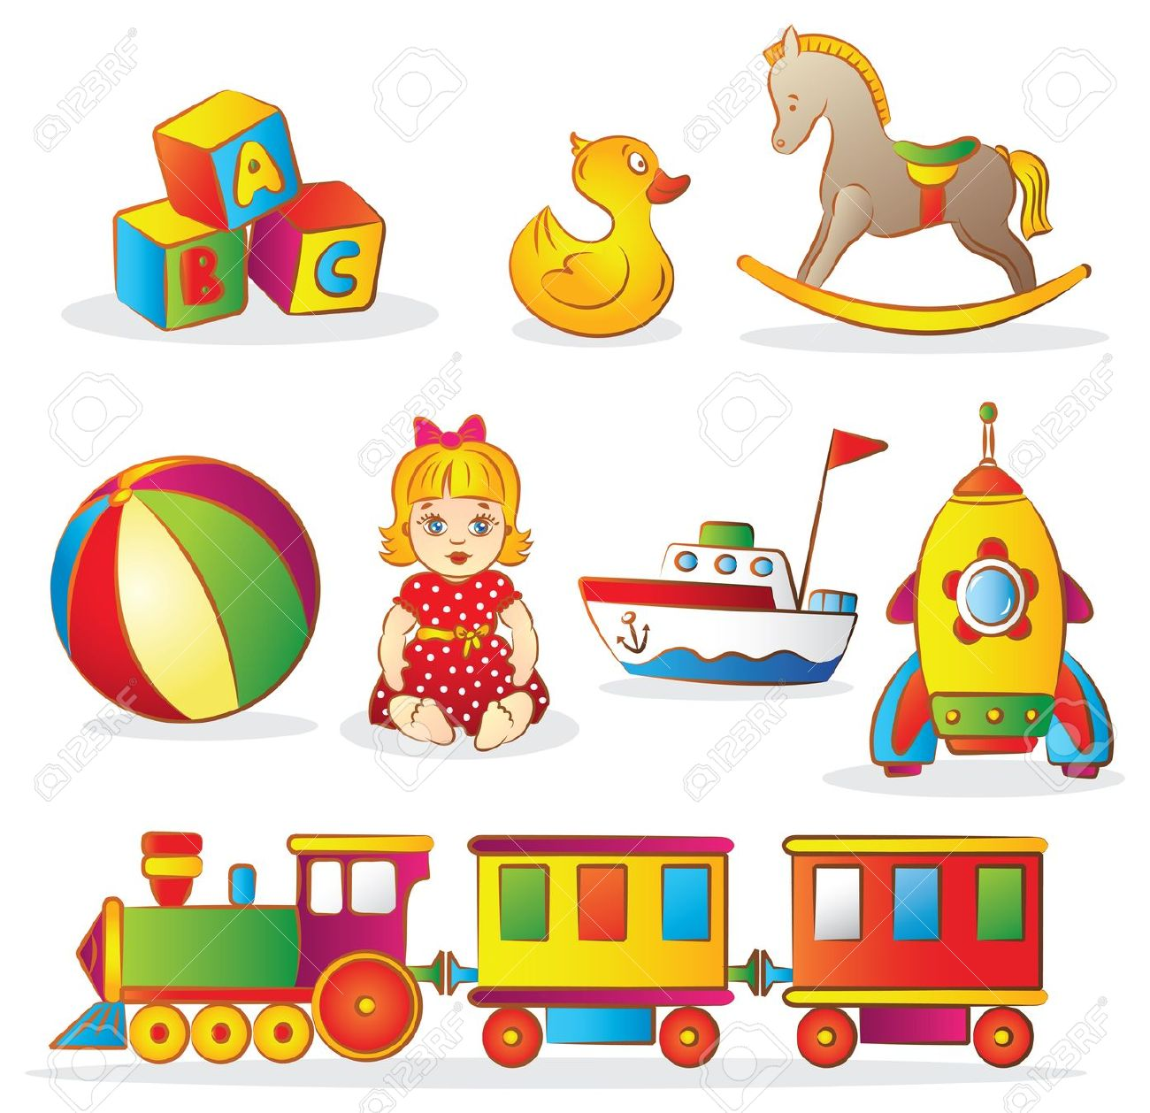

Советы родителям.
Часть 1.
Составила З.Я.Власова
преподаватель по математике
г. Снежинск

